Технологическая карта
Накладной шов с кантом.
Составитель: Луткова О.М.

Описание операции | Рисунок
1.Выкроить три детали. | 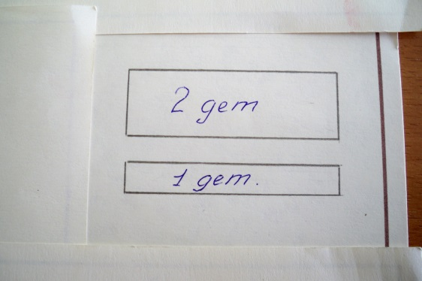
2. Притачать обработанную полоску для канта к нижней детали. | 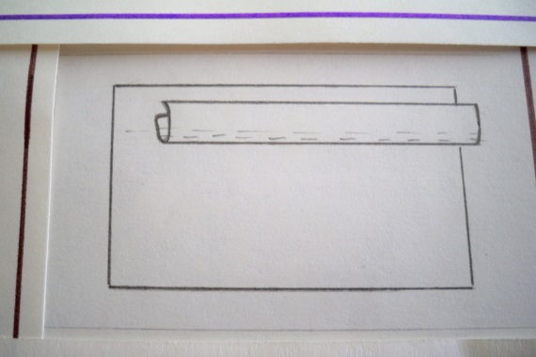
3. Подогнуть срез нижней детали на ширину шва и заметать. | 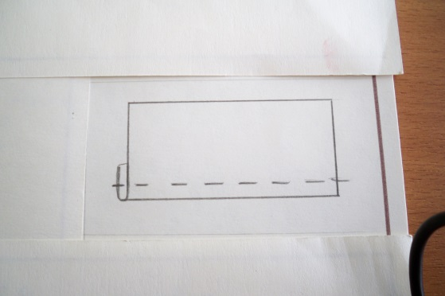
4. Наложить верхнюю деталь, уравнивая срезы с нижней и притачать и приутюжить. | 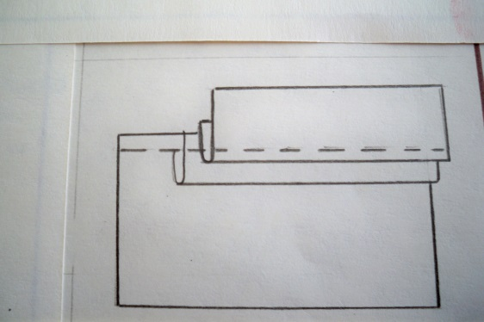
5. Готовый образец | 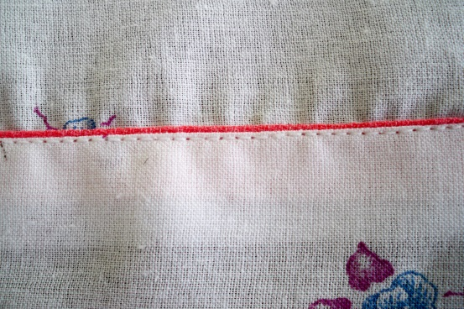

Словарь:
Приутюжить - уменьшить толщину шва или детали;
Притачать –прикрепить одну деталь к другой машинной строчкой.
Стачать – соединить две детали машинной строчкой.
Наметать – временное соединение двух деталей, наложенных одна на другую прямыми стежками.
Настрочить – прокладывание машинной строчки при, наложении одной детали на другую для их соединения.

